DOCTORADO EN INGENIERÍA INDUSTRIAL

COMISIÓN DE SUPERVISIÓN

Acta de evaluación de Informe de Avance Anual 2022/2023

--- El día ~~21 de Septiembre del año 2023, siendo las 19:30 hs., se reúnen los miembros de la Comisión de Supervisión~~ del Doctorando **Margarita Miguelina MIERAS** **, DNI 35.516.874**, inscripto en la Facultad de Ingeniería de la Universidad Nacional de Cuyo, estando presentes el Director Ricardo R. PALMA (UNCuyo), la Co-Director Fabricio Orlando SANCHEZ VARRETTI (UTNFRSR). y los Miembros de la  Comisión de Supervisión  Jorge Eduardo Viel (UNLR), y Antonio ARCIÉNAGA (UNSa)

--- Los miembros se reúnen para analizar y evaluar el primer informe de Avance Anual de la Doctorando en su Plan de Trabajo correspondiente al periodo: Diciembre de 2022 a Setiembre de 2023, y labrar la presente Acta para ser elevada al Comité Académico Interinstitucional (CAI), en cumplimiento de lo establecido en el Reglamento de Funcionamiento de Carrera (RFC). La Comisión adopta los acuerdos y resoluciones siguientes:

**Reconocimiento de Actividades Curriculares**

Se solicitará al CAI el reconocimiento de dichas Actividades Curriculares en los términos del Art 5º del RFC.

La Comisión reconoce las Actividades Curriculares que se detallan a continuación como parte de las 400 horas de formación exigidas

|  |  |  |
| --- | --- | --- |
| **Actividad curricular** | **Fecha de Aprobación** | **Duración** (en horas) |
| Algebra Lineal | 28/10/2022 | 60 |
| Modelado y Simulación mediante Dinámica de Sistemas | 09/08/2019 | 40 |

Considerando los dos cursos presentados se hace notar que la doctoranda ha tomado además un curso de menos de 40 horas que tiene relevancia sobre la metodología de redacción de su tesis pero no se solicita reconocimiento de horas.

|  |  |  |
| --- | --- | --- |
| **Curso Posgrado** | **Período** | **Duración** (en horas) |
| Manejo de Software Mendeley | 21/06/2022 | 6 |

Hecha esta observación se solicita acreditar 100 horas más que sumadas a las 200 reconocidas en el informe anterior totalizan 300 hs. de las 400 hs requeridas por el doctorado.

Respecto al curso de de Actualización de Posgrado sobre Simulación mediante Dinámica de Sistemas dictado por el Dr. Juan Carlos Michalus se hace notar que se han solucionado los temas referidos a la denominación del curso y el CAI ha notificado que estas horas presentadas en el primer informe se han considerado incluidas en éste.

Adicionalmente se hace notar que la doctorando presenta otras actividades de difusión relacionadas con su tema de Tesis, que están relacionadas a presentaciones en congresos y actividades de extensión que permitirán ganar experiencia para la publicación en revistas requeridas por el Di3 así como ganar competencia en exposición pública de los resultado.

**Actividades de difusión relacionadas con la Tesis de Doctorado[1]**

**4.1. Trabajos completos presentados y/o publicados en eventos científicos**

**“Tamaño de lote de pedido: Cálculos y análisis sobre datos de una empresa del ámbito local”.**

Exposición resumen extendido. Aceptado.

**Autores:** Margarita Miguelina Mieras.

**Nombre del evento:** Jornadas de Sistemas Complejos.

**Periodo del evento:** 19/12/2022.

**Institución Organizadora:** Grupo de Investigación SiCo de la Universidad Tecnológica Nacional Facultad Regional San Rafael**.**

**Organizadores: Dr. Ing.** Fabricio O. Sanchez Varretti, Dr. Ing. José Antonio Ramirez Pastor**.**

**“Análisis del lote de pedido óptimo para el aprovisionamiento de materiales”.**

Exposición resumen extendido. Aceptado.

**Autores:** M. Miguelina Mieras, Tania D. Tobares, M. Agustina Roux Guillén, Paula Bustos Buenanueva, Fabricio O. Sanchez-Varretti.

**Nombre del evento:** IX Foro Tecnológico de la Universidad Tecnológica.

**Periodo del evento:** 20/10/2022 - 21/10/2022.

**Institución Organizadora:** Universidad Tecnológica Nacional Facultad Regional San Rafael**.**

**Organizadores: Mg. Ing. Felipe Vicente Genovese, Mg. Ing. Rodolfo Iván Barón, Ing. María Luisina Biondi, Lic. María Jimena Lloret, Ing. Cecilia Soengas.**

**“Optimización en el dimensionamiento del tamaño de lote de pedido mediante un modelo de gas de red”.**

Exposición Poster. Aceptado.

**Autores:** Mieras M. M., Tobares T. D., Sanchez Varretti F. O., Urquiza L., Cramero C., Giaroli M. E., Amaya Holgado M., Bustos Buenanueva P., Rubio J., Ramirez Pastor A. J.

**Nombre del evento:** 107° Reunión de la Asociación Física Argentina - RAFA.

**Periodo del evento:** 27/09/2022 - 30/09/2022.

**Institución Organizadora:** **Asociación Física Argentina.**

**Organizadores:** Dr. Gustavo Alberto Monti (Presidente - Asociación Física Argentina), Dr. Francisco Diego Mazzitelli (Coordinador - Comité Organizador RAFA).

**“Estudio del tamaño promedio de los agrupamientos de pedidos en sistemas heterogéneos".**

Exposición Poster. Aceptado.

**Autores:** Margarita Miguelina Mieras, Tania Daiana Tobares, Lautaro Urquiza, Camila Cramero, María Eugenia Giaroli, Paula Bustos Buenanueva, Fabricio Orlando Sanchez Varretti.

**Año de publicación:** 2022.

**Evaluación del Informe de Avance**

La Doctoranda realizó una exposición sobre las actividades desarrolladas durante el periodo informado, a continuación los miembros de la Comisión realizaron preguntas y solicitaron aclaraciones respecto de los ítems informados, las que fueron respondidas de manera adecuada y satisfactoria.

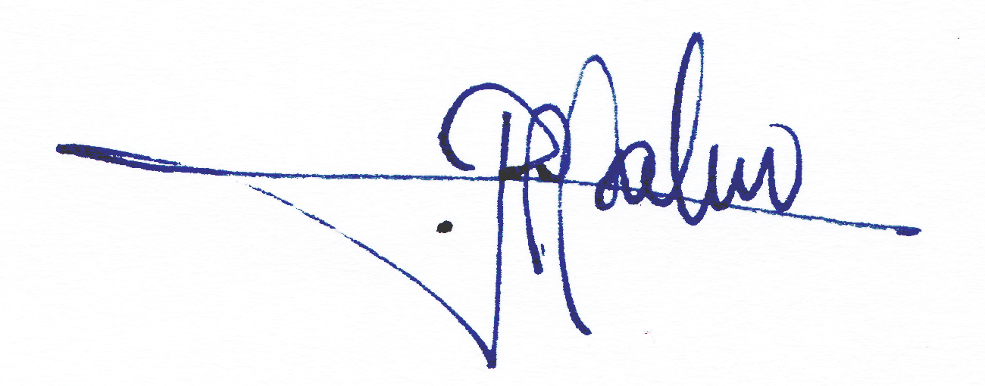---No habiendo más temas a tratar, se da por finalizada la reunión siendo las 18:30 hs., constando al pie las firmas de los miembros presentes



Ricardo R. Palma (UNCuyo) Fabricio SANCHEZ (UTNFRSR),

Jorge VIEL (UNLR) Antonio ARCIÉNAGA (UNSa)

------------------------------------------------------

1. Detallar en cada caso los trabajos publicados y aceptados, en revisión o en prensa. Informar título del trabajo, si se ha publicado en su totalidad o resumido. Indicar nombre completo de autores, año de publicación, revista o evento, editor/organizador, ciudad y país de publicación, volumen, número, página, URL, etc. Adjuntar copia de los trabajos declarados.